附件3
“词达人英语词汇智慧学习平台”简介

- 教学功能特色
“词达人”英语词汇智慧学习平台是上海外语教育出版社于2019年3月推出的一套手机词汇在线教学解决方案。平台设计遵循了“以练促学”的词汇学习理念，可供学生通过反复操练掌握词汇及用法，提升语法运用和阅读能力；可供老师在线组建班级、发布任务、实施教学管理。
使用该平台不用下载APP，师生只需关注“词达人”公众号，根据提示分别进入“教师端”和“学生端”，即可开始建班、学习。目前，平台已经开放《大学英语四级考试核心词汇》1-3和外教社《全新版大学英语综合教程》1-4、《全新版大学进阶英语综合教程》1-4三组词库供师生免费使用。
1.科学构建学习内容
“词达人”基于大规模标注语料库，为每个学习者动态生成各种词汇练习，练习形式由简单到复杂，驱使学习者在不同语境中反复观察、比较单词的用法。语料库动态生成练习的内容构建方式，避免了机械记忆与重复刷题，学生可以通过多次练习加深对单词的认识，巩固自己的学习成果。
平台为学生提供了快速、普通、完整三种强度的学习模式，学生可根据个人情况灵活选用。
2.有效开展教学管理
“词达人”为教师提供了恰到好处的教学管理和监督功能。教师可以轻松定制学习、测试任务，通过发布任务来督促学生学习词汇。老师除了布置练习和测试，还能掌握班上所有学生的学习情况，将学习结果纳入成绩评估体系。因此，“词达人”作为老师教学的好帮手，可以应用于课前预习、课后复习、备战四、六级等多种教学场景。
3.不断优化平台功能
一年来，“词达人”团队根据师生反馈，不断迭代完善平台的设计和功能。如丰富学习模式，补充激励设计，设定测试时限等。2.0版本之后在学生端和教师端之外增加了管理端，供学校教学管理者掌握全校学情，并推出了“词汇竞赛组织”这一利器，支持以学校为单位组织任意场次、定制词表的词汇竞赛，通过竞赛促进学生多练、多背，提升能力。此功能一经推出就在多所院校中得以使用，大家反响热烈，给予高度评价。
二、竞赛功能特色
在“词达人”平台举办词汇竞赛非常简单，只需三个步骤：
1.联系平台方，获取本校的管理端账号和发布比赛的权限；
2.选定竞赛的词表范围、试题难度模版、竞赛开始时间和持续时间；
3.预览确认竞赛试题内容后，将竞赛任务发布给指定年级范围学生。
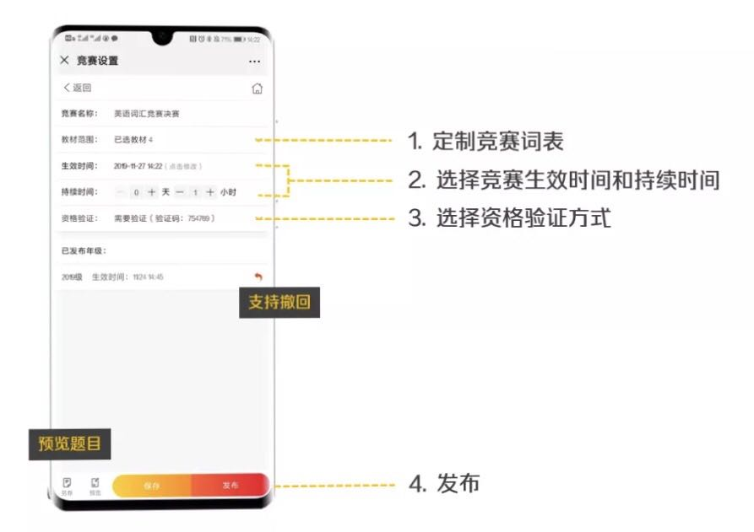
比赛无需进行命题准备工作，全部通过"词达人"系统高效的组织完成。例如一所院校组织一场词汇竞赛，初赛有5000多名学生参加，复赛有200名学生参加，如果不举行其他活动，每场比赛用时仅需30-40分钟即可完成。
“词达人”竞赛的一个特色功能是支持在大屏幕上显示实时竞赛数据。竞赛开始后，可以实时查看学生的参与度、正确率、完成率、当前的成绩排名以及竞赛总体进度，待竞赛结束后可立即显示出本次竞赛的获奖名单及参赛学生的分数区间分布等信息。采用“词达人”组织词汇竞赛不仅大大降低了竞赛组织成本，而且由于突破了时间、地点的限制，极大提升了竞赛的参与率。

